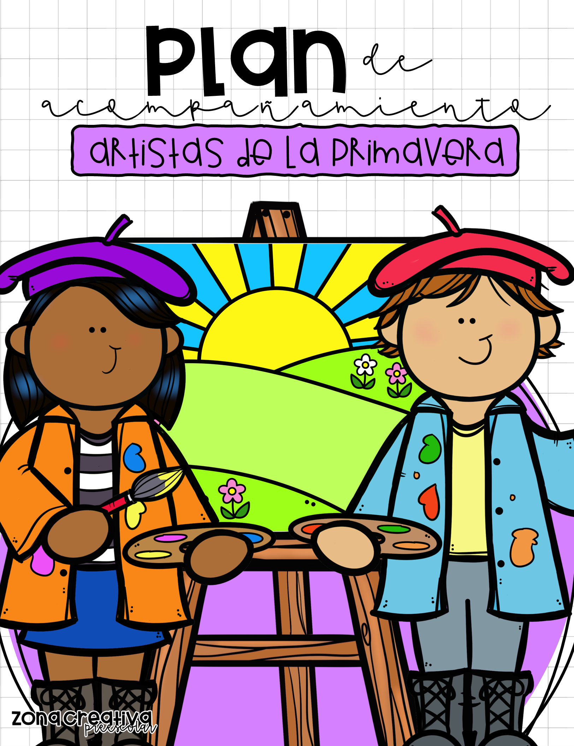
Jardín de niños “PLATÓN”
Docente: Fatima Luna
Grado y Grupo: 2ºA
Plan del 20 al 31 de marzo



Cronograma de actividades

Horario | Lunes 20 |  | Martes 21 | Miércoles 22 | Jueves 23 | Viernes 24
9:00-9:30 |  |  |  | -Bienvenida  -Pase de lista  - ¿Cuántos venimos hoy?  -¿Qué vamos a aprender?
9:30-10:15 | Suspensión de labores |  | Festival de primavera | Música | Educación física | Pintores
10:15-10:40 |  |  | Festival de primavera | La primavera  Decoremos nuestro salón | Primavera es inspiración | “Girasoles” de Van Gogh
10:40-10:50 |  |  | Festival de primavera | Tiempo de compartir
10:50-11:00 |  |  | Festival de primavera | Limpieza y lavado de manos
11:00-11:30 |  |  | Festival de primavera | Almuerzo y recreo
11:30-11:55 |  |  | Festival de primavera | Arte | Mi primera obra de arte | “Girasoles” de Van Gogh
11:55-12:00 | Despedida

Horario | Lunes 27 | Martes 28 | Miércoles 29 | Jueves 30 | Viernes 31
9:00-9:30 | -Bienvenida  -Pase de lista  - ¿Cuántos venimos hoy?  -¿Qué vamos a aprender? |  |  |  | CTE
9:30-10:15 | “vendedora de flores” de Diego Rivera | “Autorretrato” Frida Kahlo  Autorretrato | Música | Educación física | CTE
10:15-10:40 | Flores de figuras | Arte con flores | “Flores”  Romero Britto | floralis genérica | CTE
10:40-10:50 | Tiempo de compartir |  |  |  | CTE
10:50-11:00 | Limpieza y lavado de manos |  |  |  | CTE
11:00-11:30 | Almuerzo y recreo |  |  |  | CTE
11:30-11:55 |  | Arte con flores | Mariposas de figuras | Hagamos una galería de arte | CTE
11:55-12:00 | Despedida
SUBSECRETARÍA DE EDUCACIÓN BÁSICA Y MEDIA SUPERIOR
DIRECCIÓN DE EDUCACIÓN PREESCOLAR
JARDIN DE NIÑOS “PLATÓN” C.C.T. 10DJN0165 W


Plan de acompañamiento al aprendiente
Artistas de la primavera

Docente: L.I.E Fatima del Rosario Luna Ocampo Grado y grupo: 2ºA
Fecha de aplicación: |  |  | Del 20 al 31 de marzo | Organización: | Grupal e individual
CAMPO O ÁREA |  | O.C. 1 | O.C. 2 | APRENDIZAJES ESPERADOS
Artes |  | Expresión artística.  Apreciación artística. | Familiarización con los elementos básicos de las artes.  Sensibilidad, percepción e interpretación de manifestaciones artísticas. | -Reproduce esculturas y pinturas que haya observado.  -Usa recursos de las artes visuales en creaciones propias.  -Conoce y describe obras artísticas, y manifiesta opiniones sobre ellas.
APRENDIZAJES QUE SE FAVORECEN
Pensamiento matemático |  | Forma, espacio y medida. | Figuras y cuerpos geométricos. | -Reproduce modelos con formas, figuras y cuerpos geométricos.
Propósito
Usar la imaginación y la fantasía, la iniciativa y la creatividad para expresarse por medio de los lenguajes artísticos (artes visuales, danza, música y teatro).
Enfoque pedagógico
Obtener experiencias de expresión y aprecien obras artísticas que estimulen su curiosidad, sensibilidad, iniciativa, espontaneidad, imaginación, gusto estético y creatividad para que expresen lo que piensan y sienten por medio de la música, las artes visuales, la danza y el teatro; y a que se acerquen a obras artísticas de autores, lugares y épocas diversos.
Principio pedagógico
1.Poner al estudiante y su aprendizaje en el centro del proceso educativo.
3.Ofrecer acompañamiento al aprendizaje.
5.Estimular la motivación intrínseca del alumno.
Orientaciones didácticas
Expresen ideas y sentimientos poniendo a su alcance recursos de algunos lenguajes artísticos.
Instrumento de evaluación
Observación y lista de cotejo.
Situación problemática
Inicia la primavera y con ella nuevas oportunidades de aprendizaje. Los niños usarán su imaginación y creatividad para expresarse por medio de las artes, apreciarán obras artísticas y expresarán lo que piensan y sienten.
Actividades |  |  |  |  |  | Recursos didácticos
Miércoles 22 | Inicio:  Partir de la realidad  -Realizar diferentes cuestionamientos sobre la primavera ¿Qué es la primavera? ¿Qué hay en la primavera? ¿qué pasa en la primavera?  -Identificar elementos relacionados con la primavera, colocar imágenes en el pizarrón.  Desarrollo:  -Invitar a decorar nuestro salón con flores y dibujitos de la primavera. Proporcionar diferentes imágenes y material para que puedan decorar. Crear diversos rincones y permitir que ellos elijan los materiales con los que quieran trabajar.  -Preguntar acerca del arte, si saben que es, que tipos de arte existen.  -Explicar: Una obra de arte es el producto de una creación por ejemplo la pintura, escultura, danza, teatro, etc. Actualmente hay una gran variedad de obras artísticas con diferentes técnicas y materiales como la fotografía, el cine, la música. Apoyarse de imágenes.  Cierre:  -Preguntar si conocen a algunos artistas, pueden ser pintores, escultores… Realizar una lista en el pizarrón |  |  |  |  | Imágenes de elementos de la primavera  Imágenes para decorar  Imágenes de tipos de arte
Jueves 23 | Inicio:  Analizar y reflexionar  -Mostrar algunas obras de arte, ¿Qué es lo que observan? ¿quién creen que las pintó? ¿Qué colores utilizaron? ¿les gustan las pinturas? ¿Qué tienen todas en común? ¿Por qué creen que las pintaron?  Desarrollo:  -Mencionar que existen pinturas famosas de pintores que se inspiraron en la primavera o en las flores.  -Comentar el nombre de las obras observadas y su autor, preguntar si los conocen.  1. Girasoles de Van Gogh 2. Vendedora de flores de Diego Rivera 3. Autorretrato dedicado al Dr. Eloesser de Frida Kalo 4. Flores de Romero Britto 5. Mujer flor de Picasso 6. Niña en jardín de Munch 7. El jardín de Monet  Cierre:  -Invitar a crear una obra de arte similar a las que observaron, solicitar que recuerden algún paisaje de su comunidad o de la escuela que les permita tener inspiración para crear su obra. |  |  |  |  | Obras de arte  Hojas blancas  acuarelas
Viernes 24 | 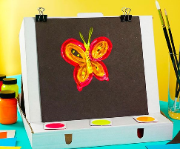  inicio:  Resolver en común  -Conversar acerca de los materiales que usan los pintores: pinceles, paleta, hojas, caballete, pinturas, etc. Detallando como es que se usan estos materiales.  -Invitar a ser pintores durante estos días. Cada día realizarán una obra de arte diferente apoyándose de su caballete de caja de pizza (solicitarlo con anterioridad)  Desarrollo:  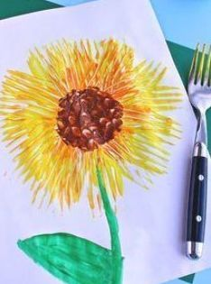  -Como actividad previa saldrán al patio a pintar con agua sobre el piso. Antes de eso cada niño imitará en el aire los movimientos que hacen los pintores mientras dibujan.  -Hoy observarán con mayor atención la obra de Van Gogh “girasoles” realizar una serie de preguntas ¿Qué ven? ¿Cómo se llaman? ¿recuerdan cómo se llama esta obra? ¿Quién la pintó? ¿les gusta?  Cierre:  -Invitar a crear su propia obra similar a la de Van Gogh con apoyo de pintura, y un tenedor.  -Presentar algunas de sus obras frente al grupo, mencionando que fue lo que les gustó realizar, que colores utilizaron, que les hizo sentir, etc. |  |  |  |  | imágenes de materiales de pintores  caballete de caja de pizza  Fotografía de van Gogh  Obra “girasoles”  Pintura  Tenedor  Hojas blancas
Lunes 27 | Inicio:  -Observar con atención la pintura de “vendedora de flores” solicitar que den su punto de vista sobre la obra. ¿Qué observas? ¿conoces esas flores? ¿Cómo se llaman? ¿Qué piensas de la pintura?  Desarrollo:  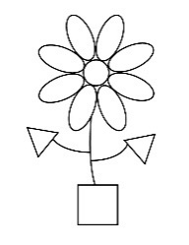  -Invitar a realizar un alcatraz como Diego Rivera. Proporcionar una hoja color negro, y sellos de esponja en forma de alcatraz (solicitarlos previamente)  -Invitar a crear flores de una nueva manera, haciendo uso de figuras geométricas.  -Antes de iniciar a crearlas preguntar ¿Qué figuras ven ahí? ¿las conocen? ¿Cómo se llama esta figura? Etc…  Cierre:  -Proporcionar una hoja de color y figuras (circulo, cuadrado, rectángulo, ovalo) Solicitar que reproduzcan alguna de ellas. Una vez terminado solicitar crear una nueva flor con esas figuras. |  |  |  |  | Pintura “vendedora de flores”  Imágenes de flores con figuras  Hojas de colores  Pegamento  Figuras geométricas
Martes 28 | Inicio:  -Solicitar que observen con atención la obra de Frida Kahlo “Autorretrato dedicado al Dr. Eloesser” ¿Qué observan? ¿Qué hay en la pintura? ¿Qué tiene Frida en la cabeza?  Desarrollo:  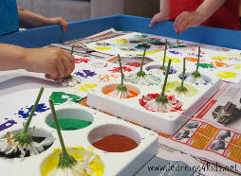  -Proponer realizar una pintura similar como la de Frida, Primeramente, completarán su fotografía como si fuera un autorretrato. Se les proporcionará una impresión con la mitad de su fotografía y con sus colores/crayones/acuarelas la completarán.  Cierre:  -Proporcionar pintura y flores diferentes. Dar la indicación que estampen esas flores alrededor de su cabeza justo como lo hace Frida Kahlo. |  |  |  |  | Obra de Frida Kahlo  Fotografías  Crayones/colores  Pintura  Flores variadas
Miércoles 29 | Inicio:  -Observar con atención el arte de Romero Britto ¿Qué ven? ¿Qué colores usa? ¿Qué detalles observan? Mencionar que Romero Britto realiza patrones en sus creaciones. Invitarlos a crear flores y mariposas al estilo de Romero Britto.  Desarrollo:  - Invitar a crear mariposas haciendo uso de figuras geométricas, justo como lo hicieron con flores.  Cierre:  -Proporcionar una hoja de color y figuras (circulo, cuadrado, rectángulo, ovalo) Solicitar que reproduzcan alguna de ellas. Una vez terminado solicitar crear una nueva mariposa con esas figuras. |  |  |  |  | Imágenes de arte de Romero Brito  Impresión de flor y mariposas  Figuras geométricas
Jueves 30 | Inicio:  -Mencionar que, así como los artistas crean pinturas con flores inspirados en la primavera, también otros crean esculturas y una de ellas es la “floralis genérica” Mostrar imágenes de esta gran escultura ¿a qué flor se parece? ¿de qué material creen que esté realizada? ¿se imaginan el tamaño? ¿Qué sienten al observarla?  Desarrollo:  -Proporcionar plastilina para que reproduzcan la escultura.  Cierre:  Comunicar y transferir  -Invitar a realizar una galería de arte con todas las obras que realizaron  -Colocar en el salón sus creaciones colocando una breve descripción de lo realizado.  -Invitar a los padres de familia a observarla. |  |  |  |  | Imágenes de “floralis genérica”  Plastilina  Carteles  Obras realizadas
Actividades permanentes
-Saludar al grupo por las mañanas en la entrada del salón de clase.
-Identificar el día en el que estamos y señalarlo en el pizarrón.
-Pase de lista y ¿Cuántos venimos hoy?
-Explicar que es lo que vamos a aprender en el día para verificar si lo aprendimos al final de la jornada
-Los jueves 11:30 tendremos la visita de una mamá para la realización de la lectura de la semana,
-la primera semana estaremos realizando los ensayos para el festival de la primavera.
-las obras de arte se realizarán apoyándose de su caballete de pizza.
Ajustes razonables
_________________________________________________________________________________
_________________________________________________________________________________
_________________________________________________________________________________
_________________________________________________________________________________
_________________________________________________________________________________

Educadora  __________________________________ | Vo. Bo.  Directora  ___________________________________

SUBSECRETARÍA DE EDUCACIÓN BÁSICA Y MEDIA SUPERIOR
DIRECCIÓN DE EDUCACIÓN PREESCOLAR
JARDIN DE NIÑOS “PLATÓN” C.C.T. 10DJN0165 W

Evaluación Artistas de la primavera

 |  | 1 | 2 | 3 | 4 | 5 | 6 | 7 | 8 | 9 | 10 | 11 | 12 | 13 | 14 | 15 | 16 | 17
 | Indicadores de logro | ANDRES | SANTIAGO | MARIA GUADALUPE | JULIETA | VALENTINA | FRANCISCO | EIMY | ROUSSI | NICOL | ALEXANDER | KARLA SOFIA | ALEXA | GAEL | ALFREDO | ISABELLA | ROLANDO | JUAN MANUEL
Pensamiento matemático | Reproduce modelos con figuras geometricas
Artes | Repreodice esculturas que observa
Artes | Reproduce pinturas que observa
Artes | Usa recursos de las artes visuales
Artes | Describe obras artisticas y opina sobre ellas

4 | 3 | 2 | 1
Sobresaliente | Satisfactorio | Básico | Insuficiente

Educadora  __________________________________ | Vo. Bo.  Directora  ___________________________________

